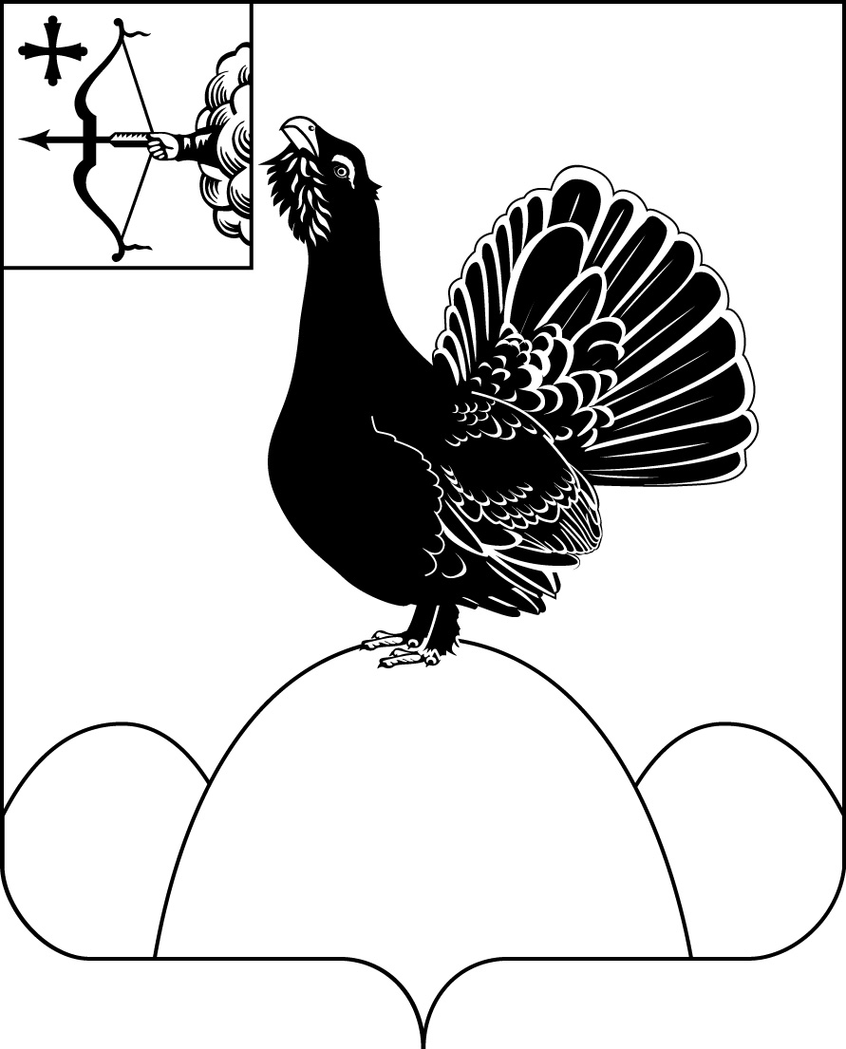**НАГОРСКАЯ РАЙОННАЯ ДУМА КИРОВСКОЙ ОБЛАСТИ**

**РЕШЕНИЕ**

10.12.2021 № 4.5

п. Нагорск

**Об утверждении программы приватизации муниципального имущества на 2022 год**

В соответствии с Федеральным законом от 21.12.2001 № 178-ФЗ «О приватизации государственного и муниципального имущества» и Порядка условий приватизации муниципального имущества, утвержденного решением Нагорской районной Думы от 11.04.2014 № 30/7 Нагорская районная Дума РЕШИЛА:

1. Утвердить Программу приватизации муниципального имущества на 2022 год:

|  |  |  |  |  |
| --- | --- | --- | --- | --- |
| № п/п | Наименование имущества | Способ приватизации | Предполагаемые сроки | Нормативная (начальная) цена имущества |
| 1. | Металлолом, массой 3500 (три тысячи пятьсот) килограмм, адрес (местонахождение): Кировская область, Нагорский район, п. Крутой Лог. | Продажа муниципального имущества без объявления цены | 1-4 квартал  2022 года | 23200,00 |
| 2. | Здание котельной (совокупность строительных материалов) площадью 140 кв.м., 1989 года, адрес (местонахождение): Кировская область, Нагорский район, с. Заево | Продажа имущества на аукционе, открытом по составу участников с открытой формой подачи предложения о цене;  Продажа имущества на аукционе посредством публичного предложения с открытой формой подачи предложений о приобретении муниципального имущества;  Продажа муниципального имущества без объявления цены. | 1-4 квартал  2022 года | 76800,00  38400,00 |

2. Решение вступает в силу с момента опубликования.

|  |  |
| --- | --- |
| Председатель  Нагорской районной Думы | Л.Р. Дударева |
| Глава Нагорского района | В.Е. Булычев |

ПОДГОТОВЛЕНО

Главный специалист

отдела по имуществу

и земельным ресурсам Н.В. Сысолятина

СОГЛАСОВАНО

Заместитель главы

администрации по экономике и

муниципальной собственности О.В. Двоеглазова

Заведующий отделом

по имуществу и земельным ресурсам В.А. Шаргунова

Разослать: Отдел по имуществу и земельным ресурсам, правовой отдел, прокуратура

Подлежит опубликованию в Сборнике муниципальных актов органов местного самоуправления муниципального образования Нагорский муниципальный район Кировской области

Подлежит опубликованию на официальном сайте муниципального образования Нагорский муниципальный район Кировской области.

Правовая антикоррупционная экспертиза проведена:

предварительная

заключительная